Лабораторная работа 6

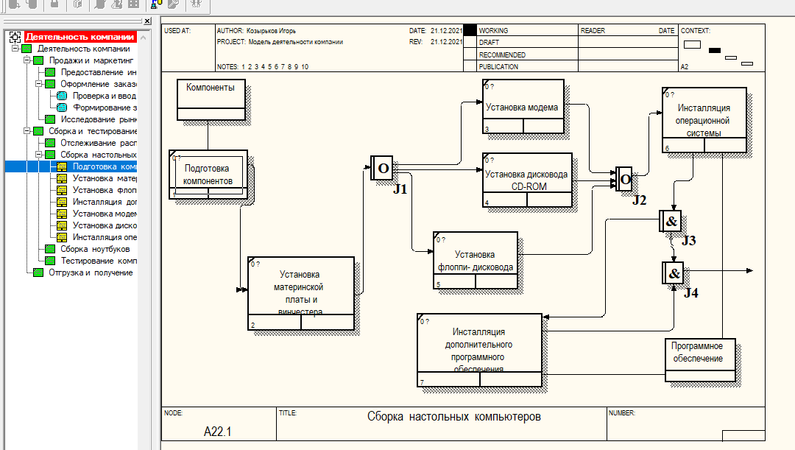

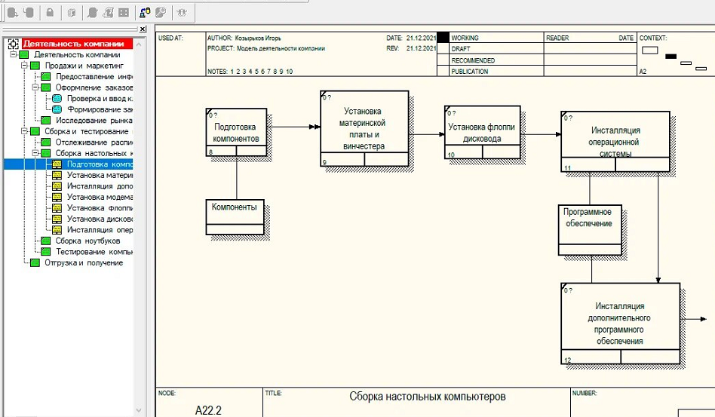

**1)** Для описания логики взаимодействия информационных потоков более подходит IDEF3, называемая также workflow diagramming – методологией моделирования, использующая графическое описание информационных потоков, взаимоотношений между процессами обработки информации и объектов, являющихся частью этих процессов. Диаграммы Workflow могут быть использованы в моделировании бизнес-процессов для анализа завершенности процедур обработки информации. С их помощью можно описывать сценарии действий сотрудников организации, например, последовательность обработки заказа или события, которые необходимо обработать за конечное время. Каждый сценарий сопровождается описанием процесса и может быть использован для документирования каждой функции.

**2)** Диаграмма является основной единицей описания в IDEF3. Важно правильно построить диаграммы, поскольку они предназначены для чтения другими людьми (а не только автором).

**3)**

* Старшая стрелка;
* Стрелка отношения;
* Потоки объектов;
* Старшая связь и поток объектов.

**4)**

* Асинхронное "И" (Asynchronous AND);
* Синхронное "И" (Synchronous AND);
* Асинхронное "ИЛИ" (Asynchronous OR);
* Синхронное "ИЛИ" (Synchronous OR);
* Исключающее "ИЛИ" XOR (Exclusive OR).

**5)** Все предшествующие процессы должны быть завершены (слияние), после все следующие процессы должны быть запущены (разветвление).

**6)** Все предшествующие процессы завершены одновременно (слияние), после все следующие процессы запускаются одновременно (разветвление).

**7)** Один или несколько предшествующих процессов должны быть завершены (слияние), после один или несколько следующих процессов должны быть запущены (разветвление).

**8)** Один или несколько предшествующих процессов завершены одновременно (слияние), после один или несколько следующих процессов запускаются одновременно (разветвление).

**9)** Только один предшествующий процесс завершен (слияние), после только один следующий процесс запускается (разветвление).

**10)**

* Каждому перекрестку для слияния должен предшествовать перекресток для разветвления.
* Перекресток для слияния «И» не может следовать за перекрестком для разветвления типа синхронного или асинхронного «ИЛИ».
* Перекресток для слияния «И» не может следовать за перекрестком для разветвления типа, исключающего «ИЛИ».
* Перекресток для слияния типа исключающего «ИЛИ» не может следовать за перекрестком для разветвления типа «И».
* Перекресток, имеющий одну стрелку на одной стороне, должен иметь более одной стрелки на другой.

**11)**

* OBJECT;
* GOTO;
* UOB (Unit of behavior);
* NOTE;
* ELAB (Elaboration).

**12)** Перед проведением сеанса экспертизы у экспертов предметной области должны быть документированы сценарии и рамки модели для того, чтобы эксперт мог понять цели декомпозиции.